Отчёт по лабораторной работе №5
  - Аппарат сетей Петри
Селиванов Вячеслав Алексеевич
Содержание

1. Цель работы
Познакомиться с аппаратом сетей Петри

2. Задание
Рассмотреть сеть Петри на примере абстрактной задачи “Обедающие философы”, рассмотреть различные её вариации.

3. Теоретическое введение
Сеть Петри есть математический аппарат для моделирования дискретных систем. Графически она представляется как двудольный ориентированный граф двух типов вершин: позиции (круги) и переходы (прямоугольники). — Позиции (Places) суть пассивные элементы, описывающие состояние системы (например, наличие ресурса или выполнение условия). — Внутри позиции могут находиться фишки (tokens) — неотрицательное целое число, указывающее на количество ресурсов. — Переходы (Transitions) суть активные элементы, описывающие события или действия системы. — Они могут срабатывать, изменяя состояние модели. — Дуги (Arcs) суть направленные соединения между позициями и переходами (но не между двумя позициями или двумя переходами), которые показывают, как состояние влияет на события и наоборот. — Маркировка (Marking) есть распределение фишек по позициям в определённый момент времени, то есть текущее состояние модели. — Смена маркировок происходит при срабатывании переходов в соответствии с определёнными правилами. Теория сетей Петри, появившаяся как инструмент для анализа химических процессов, сегодня является мощным и наглядным математическим аппаратом. Она незаменима везде, где нужно описать параллельные, асинхронные и распределённые системы. В её основе лежат всего четыре элемента, а богатство поведения возникает из их комбинации. В основе сети Петри лежит двудольный ориентированный мультиграф — это означает, что вершины в ней делятся на два типа, дуги всегда соединяют вершины разных типов, и между двумя вершинами может быть несколько дуг.

4. Выполнение лабораторной работы
Создадим проект для лабораторной работы (рис. 1).
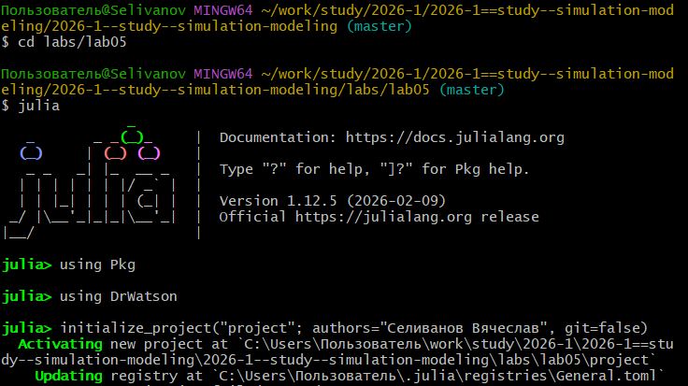
Рисунок 1: Инициализация проекта
Добавляем необходимые пакеты (рис. 2).
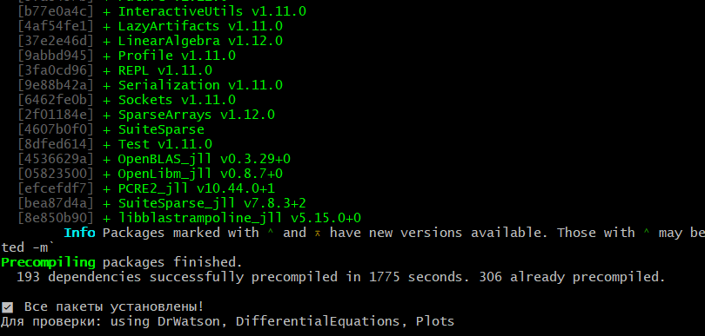
Рисунок 2: Добавление необходимых пакетов
Создадим файл с описанием модели, а так же запустим скрипт, визуализирующий базовый эксперимент (без арбитра и с арбитром) (рис. 3).
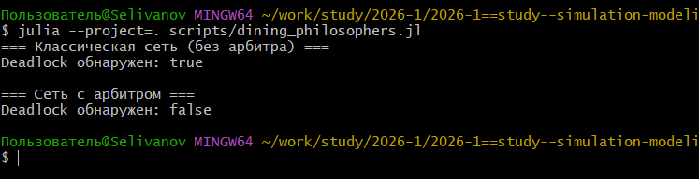
Рисунок 3: Базовый эксперимент
Запустим скрипт, анимирующий поведение модели во времени (рис. 4).
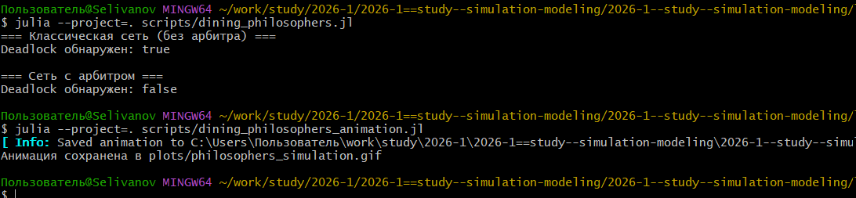
Рисунок 4: Анимация
Запустим скрипт, визуализирующий финальный отчет о поведении модели с арбитром и без (рис. 5).
Рисунок 5: Финальный отчёт
Создадим необходимые производные форматы для всех скриптов (рис. 6).
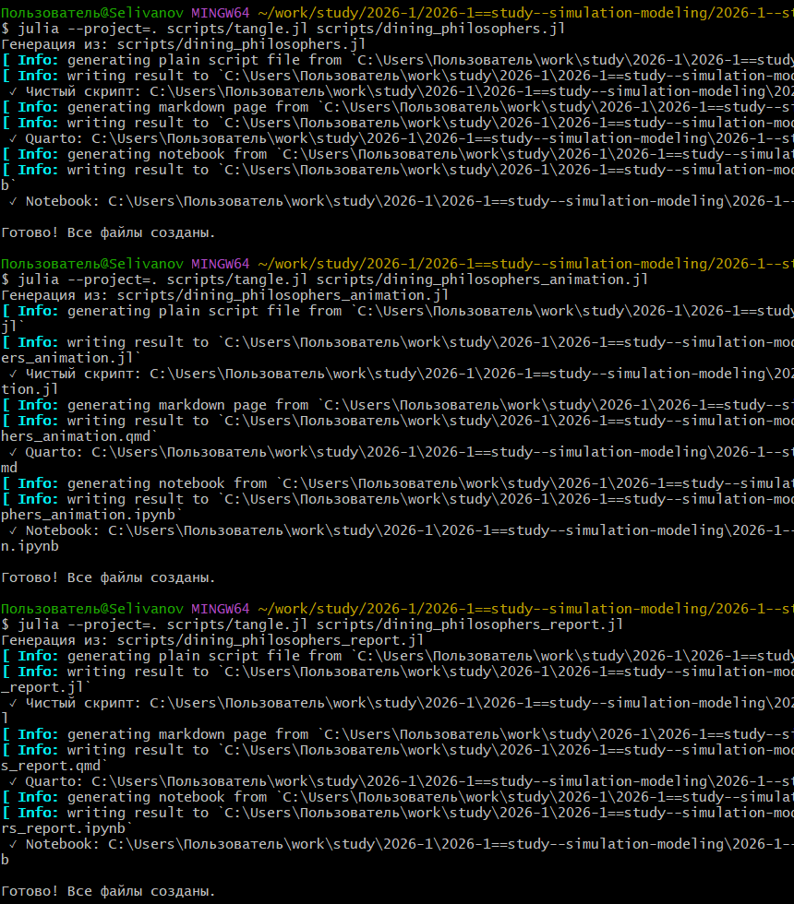
Рисунок 6: Инициализация проекта
using DrWatson
@quickactivate "project"
include(srcdir("DiningPhilosophers.jl"))
using .DiningPhilosophers
using DataFrames, CSV, Plots
N = 5
tmax = 50.0
println("=== Классическая сеть (без арбитра) ===")
net_classic, u0_classic, _ = build_classical_network(N)
df_classic = simulate_stochastic(net_classic, u0_classic, tmax)
CSV.write(datadir("dining_classic.csv"), df_classic)
dead = detect_deadlock(df_classic, net_classic)
println("Deadlock обнаружен: $dead")
plot_classic = plot_marking_evolution(df_classic, N)
savefig(plotsdir("classic_simulation.png"))
println("\n=== Сеть с арбитром ===")
net_arb, u0_arb, _ = build_arbiter_network(N)
df_arb = simulate_stochastic(net_arb, u0_arb, tmax)
CSV.write(datadir("dining_arbiter.csv"), df_arb)
dead_arb = detect_deadlock(df_arb, net_arb)
println("Deadlock обнаружен: $dead_arb")
plot_arb = plot_marking_evolution(df_arb, N)
savefig(plotsdir("arbiter_simulation.png"))
using DrWatson
@quickactivate "project"
include(srcdir("DiningPhilosophers.jl"))
using .DiningPhilosophers
using Plots, Random
N = 3
tmax = 30.0
net, u0, names = build_classical_network(N)
Random.seed!(123)
df = simulate_stochastic(net, u0, tmax)
anim = @animate for row in eachrow(df)
u = [row[col] for col in propertynames(row) if col != :time]
bar(
1:length(u),
u,
legend = false,
ylims = (0, maximum(u0) + 1),
xlabel = "Позиция",
ylabel = "Фишки",
title = "Время = $(round(row.time, digits=2))",
)
xticks!(1:length(u), string.(names), rotation = 45)
end
gif(anim, plotsdir("philosophers_simulation.gif"), fps = 2)
println("Анимация сохранена в plots/philosophers_simulation.gif")
using DrWatson
@quickactivate "project"
using DataFrames, CSV, Plots
df_classic = CSV.read(datadir("dining_classic.csv"), DataFrame)
df_arbiter = CSV.read(datadir("dining_arbiter.csv"), DataFrame)
N = 5
Столбцы для состояния “Ест”
eat_cols = [Symbol("Eat_$i") for i = 1:N]
p1 = plot(
df_classic.time,
Matrix(df_classic[:, eat_cols]),
label = ["Ф $i" for i = 1:N],
xlabel = "Время",
ylabel = "Ест (1/0)",
title = "Классическая сеть",
)
p2 = plot(
df_arbiter.time,
Matrix(df_arbiter[:, eat_cols]),
label = ["Ф $i" for i = 1:N],
xlabel = "Время",
ylabel = "Ест (1/0)",
title = "Сеть с арбитром",
)
p_final = plot(p1, p2, layout = (2, 1), size = (800, 600))
savefig(plotsdir("final_report.png"))
println("Отчёт сохранён в plots/final_report.png")

5. Выводы
В ходе данной лабороторной работы я ознакомился с аппаратом сети Петри и поработал с моделью “Обедающие философы”.

Список литературы
::: {#Текст Лабораторной работы №5} :::

